«Управление фрезерным станком с ЧПУ KX3S-SIEG в ручном режиме, реферирование»

Описание функций ручного управления.
- Включение, реферирование

1.1 Включить питание станка с помощью поворотного переключателя, включить питание стойки УЧПУ кнопкой «POWER» системного блока.
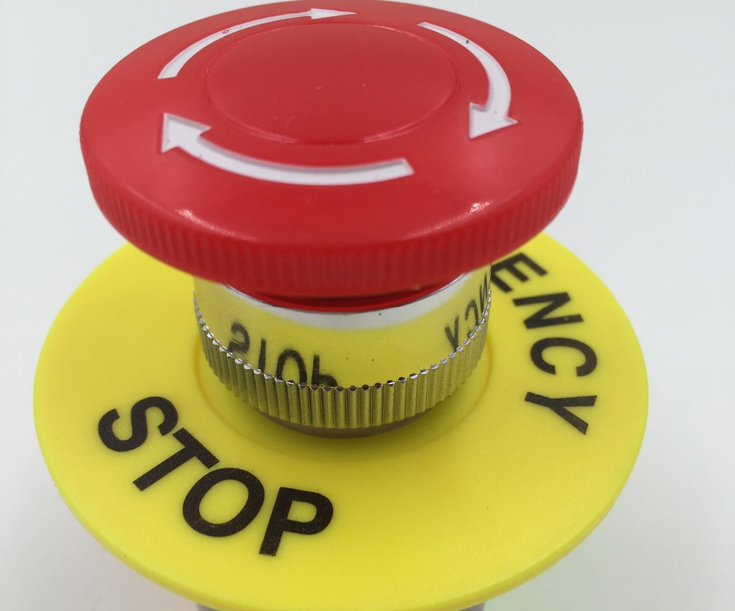
1.2 Разблокировать все кнопки аварийного останова станка.
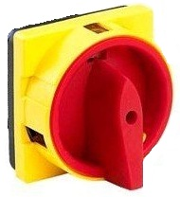
1.3 Нажать кнопку "REF", при этом начнут мигать сигнальные лампочки.
Нажать поочередно, и дождаться постоянного горения сигнальной лампочки, соответствующие кнопки перемещения осей
, , на панели управления станка, чтобы вывести каждую ось в нулевую точку.

- Управление в ручном режиме
2.1 Перемещение осей.
а. Нажать кнопку «JOG», выбрать ось, нажимая кнопки «+» и «-» перемещать инструмент в нужном направлении.

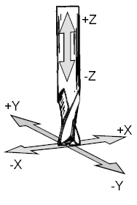

б. скорость перемещения регулируется переключателем «корекция скорости подачи» (F 0-120%, 1% - F10, 100% – F1000).

2.2 Перемещение осей с точным позиционированием.
а. Нажать кнопку 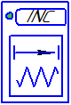 «INC», выбрать дискретность перемещения:
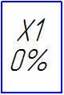 - 0,001 мм, 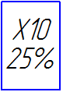 - 0,01 мм, 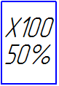 - 0,1 мм, - 1 мм.

б. Выбрать ось, нажимая кнопки «+» и «-» перемещать инструмент в нужном направлении.

в. скорость перемещения регулируется переключателем «корекция скорости подачи» (F 0-120%, 1% - F10, 100% – F1000).

2.2 Перемещение осей с помощью выносного пульта.
а. Нажать кнопку «HND»
б. Выбрать ось управления X, Y или Z.
в. Выбрать дискретность градации маховика 0,001 мм; 0,01 мм; 0,1 мм соответственно.
г. Перемещать выбраную ось с помощью маховика в нужном направлении.

2.3 Управление шпинделем.
а. Нажать кнопку «JOG», затем включить вращение шпинделя в нужном направлении:
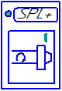 - включение шпинделя по часовой стрелке (М3)
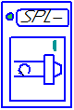 - включение шпинделя против часовой стрелке (М4)
- выключение шпинделя (М5)

б. скорость вращения шпинделя коректируется переключателем «корекция скорости вращения» (S 50-120%).

- Выключение станка.
3.1 Выключить стойку УЧПУ следующей последовательностью кнопок:
SISTEM – F5 (OPRT) – F1 (SHUTDO)

3.2 Дождаться выключения стойки УЧПУ, после чего выключить питание станка с помощью поворотного переключателя.

Источник: Справочник Fanuc - Software description EMCO WinNC Fanuc 21 MB Ref.No. EN 1901 Edition C2003-7

